一文件目录布置（我认为这是最麻烦的一步）
1.创建一个data文件夹
2.\data\文件夹下放两个文件夹，分别是\train\和\test\
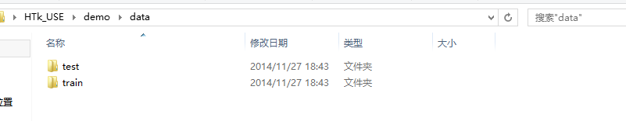
5.\data\train\下有两个文件夹分别是\wav\和\lab\
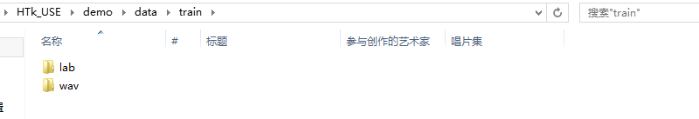
6.\data\train\wav\和\data\train\lab下的目录名是一样的，都必须以训
练用到的词汇做目录名如caozuo , changge
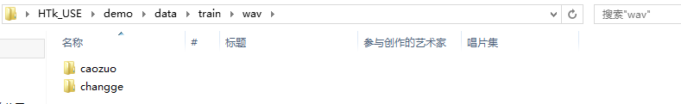

以词汇caozuo为例
7.\data\train\wav\caozuo\下放所有的分好的训练集中的caozuo的所有.wav文件
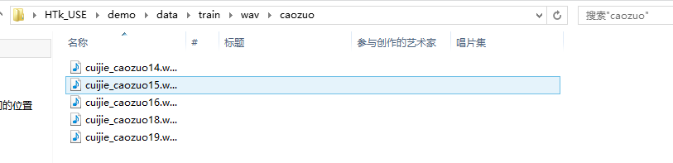
8.\data\train\lab\caozuo\下放与上面.wav文件对应好的.lab文件
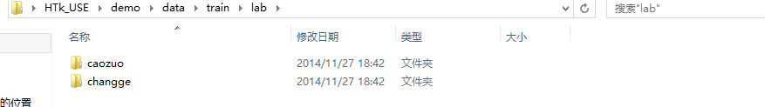
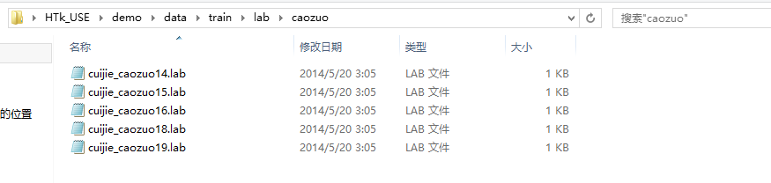
至此训练集文件放好了
测试集也是相同放置，不过要求lab文件夹下的目录和目录下的文件必须与wav文件夹下对应的目录和目录文件完全一样（除了尾缀名）
比如
9.\data\test\wav\caozuo\cuijie_caozuo1.wav
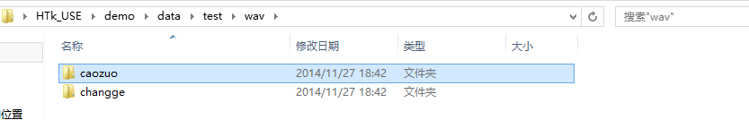
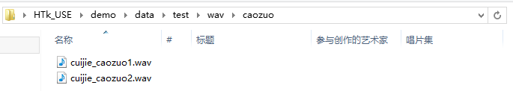
对应的wav文件路径一定是
10.\data\test\lab\caozuo\cuijie_caozuo1.lab
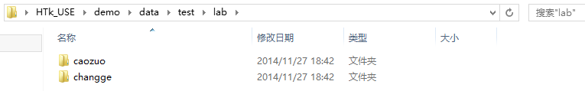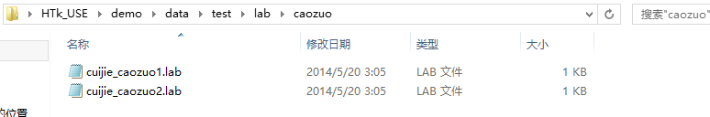
二、
1、data文件夹替换与myfile同目录下的data文件夹
2、如果需要手写网络文件的话，把写好的网络文件复制到与myfile同目录下，并命名为net.slf
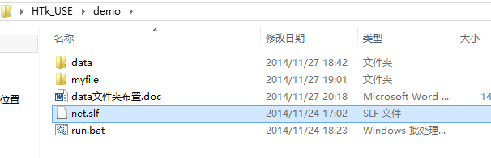
3、双击run.bat,看到如下界面，开始输入各个词汇的音素个数，回车进入下一个词汇，按”B”或’b’返回上一个词汇
设置完最后一个词汇sil时，就不用进行任何其他的人为操作了
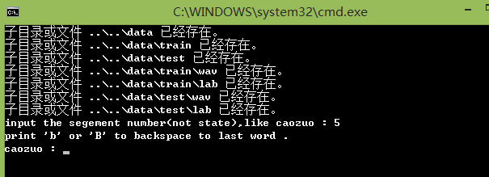
注：如果是第二次或两次以上运行它，会把上次设置的词汇音素设置出来，并有会有一个是否重写的提示，输入“Y”或‘y’表示重写：
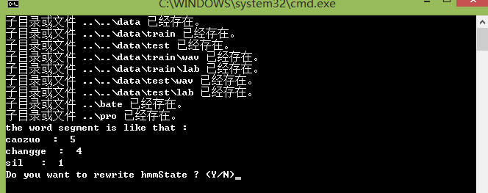
三．生成的文件
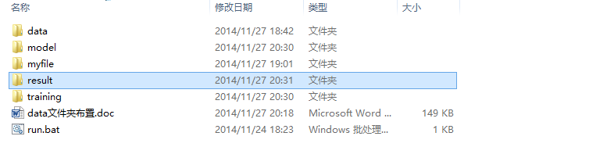
- /mode : 训练生成的hmm模型文件
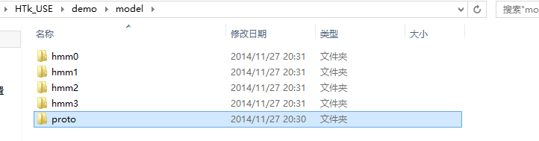
proto : 一直初始化的个文件hmm模型
hmm0 ：Hinit命令之后的hmm模型
hmm1 ：第一次HRest之后的hmm模型
hmm2 ：第二次HRest之后的hmm模型
hmm3 ：第三次HRest之后的hmm模型
2、\result
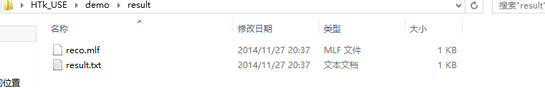
reco.mlf : 测试数据的识别结果（Hvite命令后的结果）
result.txt : 测是结果识别率的分析文件（HResult命令后的结果）
3.\train 里是数据训练时的记录各词汇mfcc文件路径的文本

其他文件参见详细文件.docx

